资质文件

深圳市中电电力技术股份有限公司

目 录
1、企业简介 1
2、企业法人营业执照副本及年检证明影印件 14
3、企业主要资质等级证书及年检证明影印件 17
（1）信息系统集成及服务资质证书贰级 17
（2）信息系统运行维护分项资质叁级 18
（3）美国CMMI研发管理体系认证证书 19
（4）电子与智能化工程专业承包贰级、建筑机电安装工程专业承包叁级 20
（5）工业领域电力需求侧管理服务机构一级资质 21
4、安全生产许可证 22
5、质量保证体系认证证书原件影印件 23
（1）ISO9001质量管理体系认证证书 23
（2）ISO14001环境管理体系认证证书 24
（3）OHSAS职业健康安全管理体系认证证书 25
6、企业信誉 26
（1）银行资信证明 26
（2）企业信用等级证书（AAA级） 27
（3）广东省守合同重信用企业 27
（4）律师事务所出具的近三年诉讼情况说明 28
7、企业荣誉、认定及获奖情况 29
（1）高新技术企业认定证书 29
（2）软件企业认定证书 29
（3）全国输配电技术协作网配电自动化专业技术委员会单位 30
（4）电能质量及柔性输电标准化委员会委员证书 30
（5）配电自动化专业技术委员会委员单位 31
（6）第一届标委会优秀合作企业（电力行业电能质量及柔性输电标准化技术委员会） 32
（7）广东电网公司科学技术奖励 32
（8）广东省科学技术奖励证书 33
（9）广东省最佳自主品牌 33
（10）广东省品牌培育贡献奖 34
（11）广州供电局科技进步奖 34
（12）深圳市科技进步奖 35
（13）2012年（第一届）广东省软件业务收入前百强 36
（14）2013-2012年度深圳市重点软件企业 37
（15）中国国际高新技术成果交易会优秀产品奖 38
（16）中国仪器仪表学会优秀产品奖 40
（17）中国仪器仪表行业协会会员证书 40

1、企业简介
一、企业基本信息
企业名称 |  | 深圳市中电电力技术股份有限公司 | 组织机构代码 | 91440300192230969A
公司性质 |  | 股份制 | 工商注册号 | 91440300192230969A
注册资本 |  | 6000万元 | 税务登记号 | 91440300192230969A
成立日期 |  | 一九九三年六月十五日 | 管理体系 | ISO9001:2015  ISO14001:2015  OHSAS 18001:2007
法定代表人 |  | 赵松利 | 公司网址 | www.cet-electric.com
基本账户 | 户 名：深圳市中电电力技术股份有限公司
 | 开户银行：交通银行深圳车公庙支行
 | 账 号：443066278012015045948
主 要 联 系 方 式
深圳总部 | 地址：广东省深圳市福田区车公庙泰然工贸园201栋8楼西（邮编：518040）
 | 总机：0755-83423089 传真：0755-83410306
 | 客户服务热线（售后）：400-8860-418 客户服务热线（售前）：400-9915-218
北山  生产基地 | 地址：广东省深圳市盐田区北山大道北山工业区4栋（邮编：518081）
 | 总机：0755-25273667 传真：0755-25273667-101
武汉  研发中心 | 地址：武汉市东湖高新区光谷大道303号光谷芯中心1-04栋文韵楼 （邮编：430074）
 | 总机：027- 87745012 传真：027- 87745030
二、公司情况概述
- 公司设立情况
深圳市中电电力技术股份有限公司（以下简称深圳中电技术公司），前身为“深圳市中电电力技术开发公司”，1993年6月15日由中国电子进出口总公司以中电进出（93）办字050号批准成立，1996年8月23日由深圳市企业制度改革小组办公室以深企改办【1996】52号文批准改制为“深圳市中电电力技术有限公司”。2010年5月7日由深圳市市场监督管理局批准变更为“深圳市中电电力技术股份有限公司”。
- 公司简介
聚焦电力系统及新能源、工业、建筑、电力需求侧管理、交通基础设施、数据中心及运营商，深刻理解各类客户对安全、可靠、节能、环保用电管理的需求；
坚持自主创新，研制了完整的硬件装置产品线：电能质量监控装置、电压监测仪、中高压微机保护测控装置、高中端及经济款全系列智能电表、电力监控装置、低压电动机保护控制器、电气火灾监控装置、消防设备电源监控设备；
开发了完整的主站软件产品线：电能质量监测主站软件、电力综合自动化系统软件、能源管理主站软件、综合电能管理软件；
深圳中电技术公司已经稳步发展成为由1000余名员工组成的员工持股的国家级高新技术企业、深圳市重点软件企业；
组建成由深圳总部、深圳盐田生产基地、武汉研发中心、30多个销售办事处、20多个区域性用户服务及技术支持中心组成的全国性营销服务管理体系；
在电力智能装置研发、电能管理及能源管理主站软件研发、系统集成、生产制造、用户现场服务、市场营销等方面，已经构建了领先的整体优势；
技术与市场已处于中国领先地位，以“智能用电及能源管理领域的中国的世界级企业”为愿景，正在积极拓展全球化经营已经在亚洲、大洋洲等地发展了多家代理商，并以高质量的装置产品和功能全面、运行安全可靠的软件，赢得了客户的信赖。
- 服务对象
- 电力系统及新能源
- 工业
- 建筑
- 电力需求侧管理
- 交通基础设施
- 数据中心及运营商
- 渠道合作伙伴
……
- 服务领域
- 电能质量监测与管理
- 电压质量监测与管理
- 建筑智能用电管理
- 建筑能效管理
- 节约型高校建筑节能监管
- 节约型医院建筑能耗监管
- 商业综合体建筑能效管理系统
- 轨道交通电气监控与能源管理
- 数据中心智能用电管理
- 电气火灾监控
- 消防设备电源监控
- 工业智能用电管理
- 工业企业能源管理
- 工业变电站（发电厂）自动化
- 工业低压电动机智能化保护监控
- 光伏电站能源管理
- 高端关口计量
- 发电厂厂用电气监控管理
……
- 企业规模
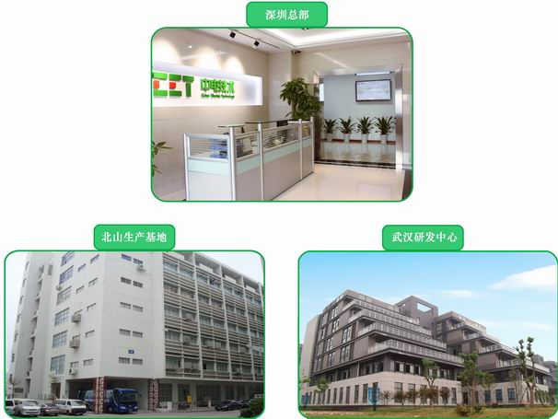
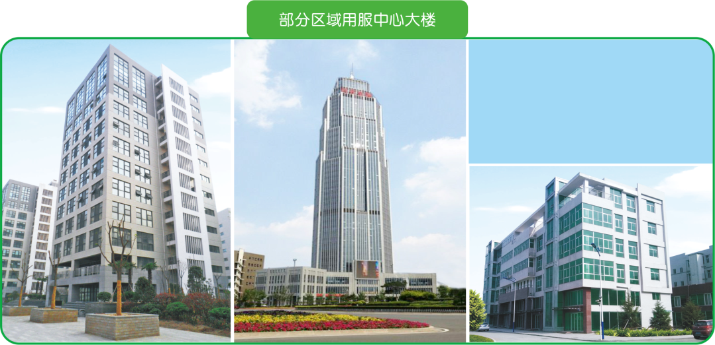
  - 深圳总部：位于深圳市福田中心区，办公面积约3000m²；
  - 武汉研发中心：位于武汉市武昌区光谷大道，办公面积约1200m²。2011年，深圳中电技术公司在武汉光谷•芯中心高新技术产业域购买了约8000m²的整栋新办公楼。
  - 北山生产基地：位于深圳市盐田区北山大道北山工业区4栋，建筑面积达9000m²。
  - 全国各地办事处/各区域用户服务中心，购有多处办公场地：沈阳、天津、长沙、郑州、济南、 成都、西安等。
- 研发与创新
深圳中电技术公司始终以满足客户需求为牵引，长期高强度投入研发和创新。
- 1992年，成功研制中国第一批微机故障录波器SZD，获1992年深圳科技进步奖；
- 1996年，公司致力于电力综合自动化系统集成业务领域的系统产品的研发；
- 2000年，公司“320kA超大电流铝电解直流供电系统的研究与开发”项目通过科技成果鉴定；
- 2002年，公司“超大电流铝电解直流供电系统的研究与开发”项目获中国有色金属工业科学技术一等奖；
- 2006年，公司“TranSys 变电站综合自动化系统”项目获得年度深圳市科技创新奖。
- 2010年，公司“大型建筑和工业电能管理节能关键技术及应用”项目荣获深圳市和广东省两级政府分别颁发的科技进步奖；
- 2013年，公司“建筑能耗数据采集装置及建筑物节能监测管理系统”通过了科技成果鉴定；
- 2013年，公司“智能电网电能质量监测与管理系统”项目荣获深圳市科技进步奖；
- 2013年，获深圳市新能源产业发展专项资金，依托我公司组建“深圳智能电网在线监测关键技术工程实验室”，深入进行智能电网在线监测新技术的研究和创新；
- 2013年，获得深圳市科技创新委员会专项资金，进行“基于无线自组网及GPRS技术的建筑能效管理系统”的研发与实施；
- 2014年，公司“PMC-800系列微机保护测控装置”项目通过科技成果鉴定；
- 2014年，公司获深圳市新能源产业发展“智能电网电能质量在线监测系统产业化项目”的专项资金，利用我公司在智能电网电能质量在线监测领域、IEC61850领域、故障诊断和定位领域的国际国内领先技术优势，推动电能质量相关装置的产业化发展；
- 2015年，获得深圳市科技创新委员会专项资金，进行“智能电网终端数据采集与处理关键技术的研发”的研发与实施。
目前，公司在深圳和武汉两地设立研发中心，共有300多名研发工程师进行装置及主站软件的研发，坚持不断用创新的技术转换为行业领先的创新型产品，先后获得30余项国家专利、100余项软件著作权。为持续保持公司在行业中的技术领先优势，特别邀请中科院院士、华中科技大学教授、武汉大学教授成立了公司技术顾问委员会。
智能装置研发中心成立于1999年，十多年来，坚持不断的技术突破，持续发展，以关键核心技术为重点，不断突破技术难点，发展到今天200多人的研发团队，拥有独立的开发、测试、应用团队，建成面积1600平米的“深圳智能电网在线监测关键技术工程实验室”，形成6大完整金字塔结构的装置产品线，高中低档齐全，满足了不同客户群不同项目的具体需求！
产品覆盖到全国各个地区，东到冰天雪地、与俄罗斯隔水相望的黑龙江鸡西，西至骄阳似火的帕米尔高原北部新疆喀什，南抵波涛汹涌、南海北部湾海域的湛江涠西南油田群，北达天寒地冻、内蒙古东北部的牙克石市，且远销欧洲、亚洲、大洋洲、非洲、美洲等海内外多个国家。为工业、建筑、电力系统及新能源、电力需求侧管理、交通基础设施、数据中心及运营商、渠道合作伙伴等服务对象提供满足客户需求的装置产品。
软件研发中心成立于1994年，凭借20多年的自主创新和经验积累，从最初的几人到今天的近百人，拥有独立的开发、测试、应用团队，为全国30多个办事处提供技术和服务支持，为中国、新加坡、韩国、马来西亚、印度尼西亚、菲律宾、印度、越南、澳大利亚等多个国家的工业、建筑、电力系统及新能源、电力需求侧管理、交通基础设施、数据中心及运营商、渠道合作伙伴等服务对象提供优质的软件产品和服务，正逐步成长为智能保护监控、智能用电管理、能效管理、电能质量监测管理等领域的产品和服务专家。
公司研发系统，多年来严格遵循CMMI模型和ISO 9001/ISO 14001/OHSAS 18001的研发流程管理体系，努力把客户需求快速转化为高质量的研发驱动，不断提高公司产品的综合竞争力和客户满意度。

- 贴近客户的本地化服务
为了贴近客户和快速响应客户的服务要求，深圳中电技术公司投入200余名训练有素的用户服务工程师，在全国各地组建了20多个区域性的用户服务和技术支持中心。 各中心项目经理都经过系统的专业培训和考试，获得国家认证的（高级）项目经理资质。
公司的用户服务工程师技术精湛、吃苦耐劳，秉承用户至上的理念。他们行走在在海拔3800米高寒缺氧地带勘察现场，身处井下1300米处施工布线，在昼夜温差大、沙尘肆虐的戈壁地带调试装置，日夜奋战在长达11公里、二氧化碳浓度极高的隧道中测试系统，只为给用户提供最满意的服务。
深圳中电技术公司具有信息系统集成及服务二级资质，公司建立了计算机信息系统集成项目管理服务体系，确保向客户提供高质量的服务。
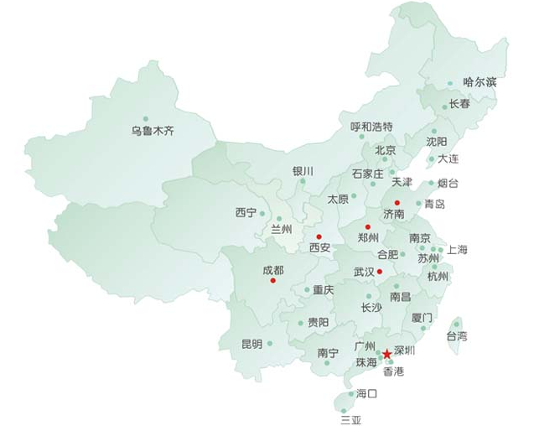
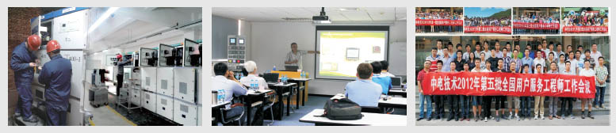
- 专业的电气设计
公司的电气设计分院有20余名全职的电气设计工程师，其中包括国家级注册电气工程师。多年来，电气设计分院积累了丰富的电气专业设计经验，具有330kV变电站综合自动化系统的设计能力。对我公司的典型产品，电气设计分院严格参照国家相关标准、行业规范，绘制了方便用户使用的标准图册。
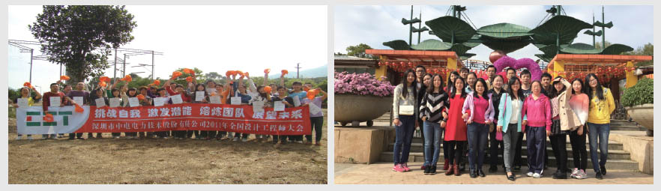
- 高品质的制造
为确保产品的质量和快速准时交货，深圳中电技术公司投资建设了具有国际先进生产工艺和质量控制流程的自动化生产线，对来料、生产、出货全程严格检验。公司新一代的无铅生产线对重金属等有毒物质进行了严格限定，所有产品材料都符合RoHS标准以及欧盟WEEE&RoHS指令要求，保护人的健康及环境的安全。
深圳中电技术公司拥有达9000 m2的自主工厂，5条全自动柔性生产线，保证供货及时。
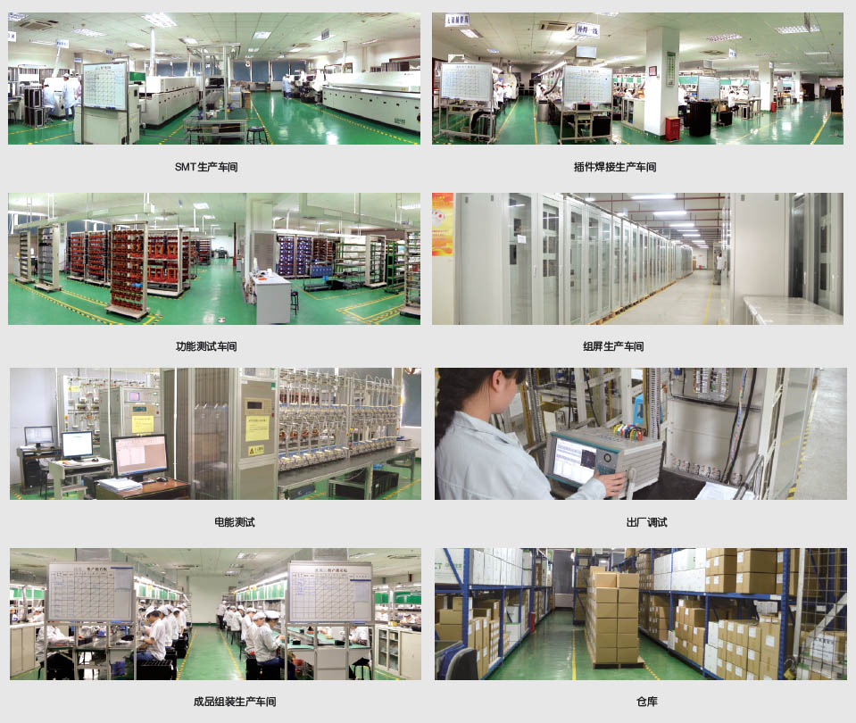

- 商标注册
商标注册可进一步加强我司知识产权的保护力度，作为企业的信誉载体，有助于我司提供优质的产品和服务保障，提高打击市场制假造假的力度；有助于促进企业品牌和产品品牌影响力的持续提升，为企业树立良好形象；有助于进一步推动品牌的建设和发展，为市场的不断扩大奠定良好的基础。

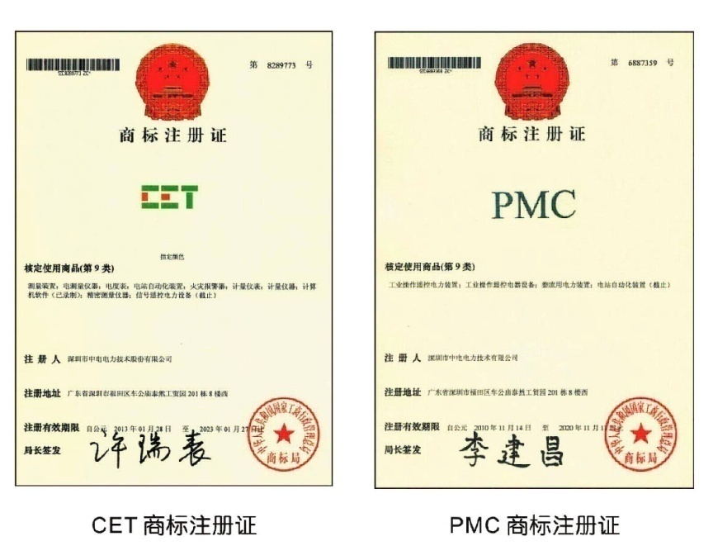
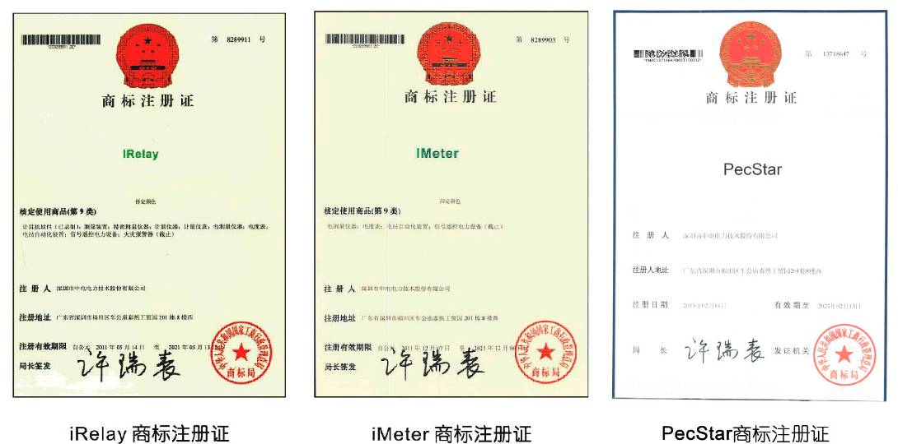

三、主要产品清单
系统产品
1 | PQsys电能质量监测与管理系统
2 | VQsys电压质量监测与管理系统
3 | EEMsys节约型高校建筑节能监管
4 | EEMsys节约型医院建筑能耗监管
5 | EEMsys商业综合体建筑能效管理系统
6 | 城市综合管廊智能化监控系统
7 | 轨道交通电气监控与能源管理系统
8 | EnerSys数据中心智能用电管理
9 | EFsys电气火灾监控系统
10 | 消防设备电源监控系统
11 | TranSys工业变电站（发电厂）自动化系统
12 | EEMsys工业企业能源管理系统
13 | EnerSys工业智能用电管理系统
14 | MotorCC智能化马达控制中心
15 | 光伏电站能源管理系统
16 | EnerSys建筑智能用电管理系统
17 | EEMsys建筑能效管理系统
18 | PPMsys发电厂厂用电气监控管理系统
19 | CV-90电能计量计费系统
装置产品
1 | PMC系列电能质量监控装置、电压监测仪
2 | PMC系列多回路监测电表、多功能数字电表、经济型电表、导轨式电能表、直流监测仪表
3 | PMC系列高端智能电力监控装置
4 | iMeter系列高端智能电表
5 | PMC系列发电机保护测控装置
6 | PMC系列主变压器保护测控装置
7 | PMC-800系列中高压保护测控装置
8 | PMC-600系列中高压保护测控装置
9 | iRelay系列中高压保护测控装置
10 | PMC系列电气火灾监控装置、电气火灾监控探测器、消防设备电源监控系统
11 | PMC系列备自投装置
12 | PMC系列低压电动机保护控制器
13 | PMC系列低压线路保护测控装置
14 | PMC系列通信管理机、智能网关、交换机、通信转换器
15 | PMC/SZD系列系统配件类装置
软件产品：系统软件产品
1 | PQsys 电能质量监测管理软件
2 | VQsys 电压质量监测管理软件
3 | CET iEMS 综合电能管理软件
4 | CET iEEM Classic 精典版能效管理软件
5 | CET iEEM 能效管理软件
6 | PecStar Classic 精典版组态软件
7 | PecStar 电力综合自动化组态软件
软件产品：应用软件产品
8 | Driver 通信接口软件
9 | PQTS 电能质量装置全自动检测软件
10 | PMC-1390-G 智能通信网关
11 | PMC-1390-Z 通信管理机
12 | MDI Manager 箱式变电站数据采集软件
软件产品：定制开发软件产品
13 | CET Mobile 移动终端定制开发软件
四、资质与荣誉
公司每年都要投入大量研发力量到产品研发工作中，并获得了各项资质：信息系统集成及服务二级资质、工业领域电力需求侧管理服务机构一级资质、建筑业企业电子与智能化工程专业承包贰级资质、各项专利证书、软件著作权登记证书、软件产品登记证书、权威机构的检测认证报告……
深圳中电技术公司过硬的产品质量以及优质的用户服务，赢得了客户的高度认可。公司持续强化科研创新和自主品牌建设，先后获得省级、市级以及行业数十项荣誉称号。
1. 公司及产品的主要资质
- 全国电压电流等级和频率标准化委员会委员单位
- 电力行业电能质量及柔性输电标准化技术委员会委员单位
- 全国电工仪器仪表标准化技术委员会委员单位
- 全国消防标准化技术委员会委员单位
- 全国电器设备网络通信接口标准化技术委员会委员单位
- 中国节能协会节能服务产业委员会（EMCA）会员单位
- 工业领域电力需求侧促进中心一级服务资质
- 中国消防协会会员、中国消防协会企业信用等级AAA级
- 建筑能耗数据采集装置及建筑物节能监管信息系统获广东省住房和城乡建设厅科学技术成果鉴定证书
- 深圳智能电网在线监测关键技术工程实验室
- 获得多省市建筑节能技术产品认定证书
- 获专利30余项
- 获软件著作权100余项
- 通过美国SEI CMMI 研发管理体系3级认证
- 通过美国电力标准实验室（PSL）认证
- 通过国家和省级电科院检测认证
- 通过制造计量器具许可证（CMC）
- 通过中国国家强制认证（3C）
- 通过安全认证（CE）
- 通过CQC产品认证
……
2. 主要荣誉
- 2014/2015年度“影响中国智能建筑电气行业供配电领域十大优秀品牌”
- 2015中国建筑电气十大品牌第一名
- 第16届亚运会优秀保障单位
- 北京2008奥运工程优秀产品奖
- 建国60周年广东省建筑电气推荐产品
- 2014年度广东省最佳自主品牌
- 2014年度广东省品牌培育贡献奖
- 广东省科学技术奖二项
- 广东省软件业务收入前百家企业
- 深圳市软件业务收入前百家企业
- 深圳市重点软件企业
- 深圳市软件百强企业
- 深圳市科技进步、科技创新奖三项
- 深圳市福田区民营企业纳税百强
- 深圳市福田区自主创新龙头企业
- 深圳市福田区节能减排工作先进单位
……
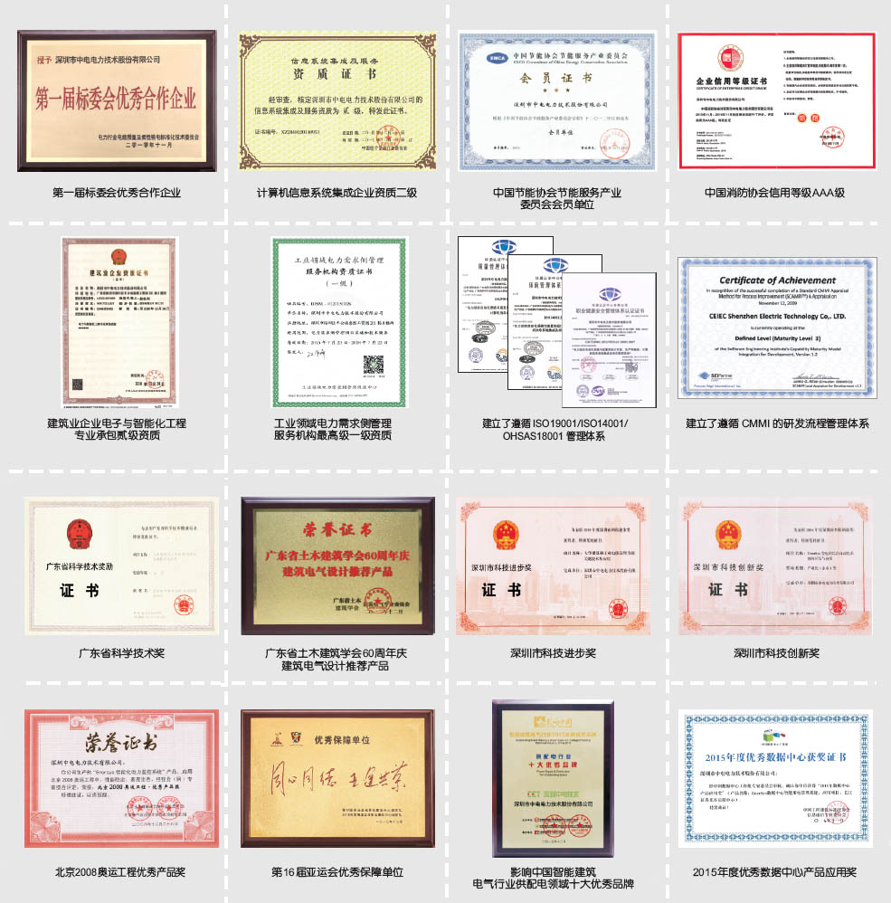

五、公司组织结构框架图
副总经理（兼）
股东大会
智能装置研发中心
行政人事部
财 务 部
软件研发中心
销售系统
用户服务中心
电气设计分院
生产系统
监事会

市场系统
副总经理

副总经理

董事会
总经理

2、企业法人营业执照副本及年检证明影印件
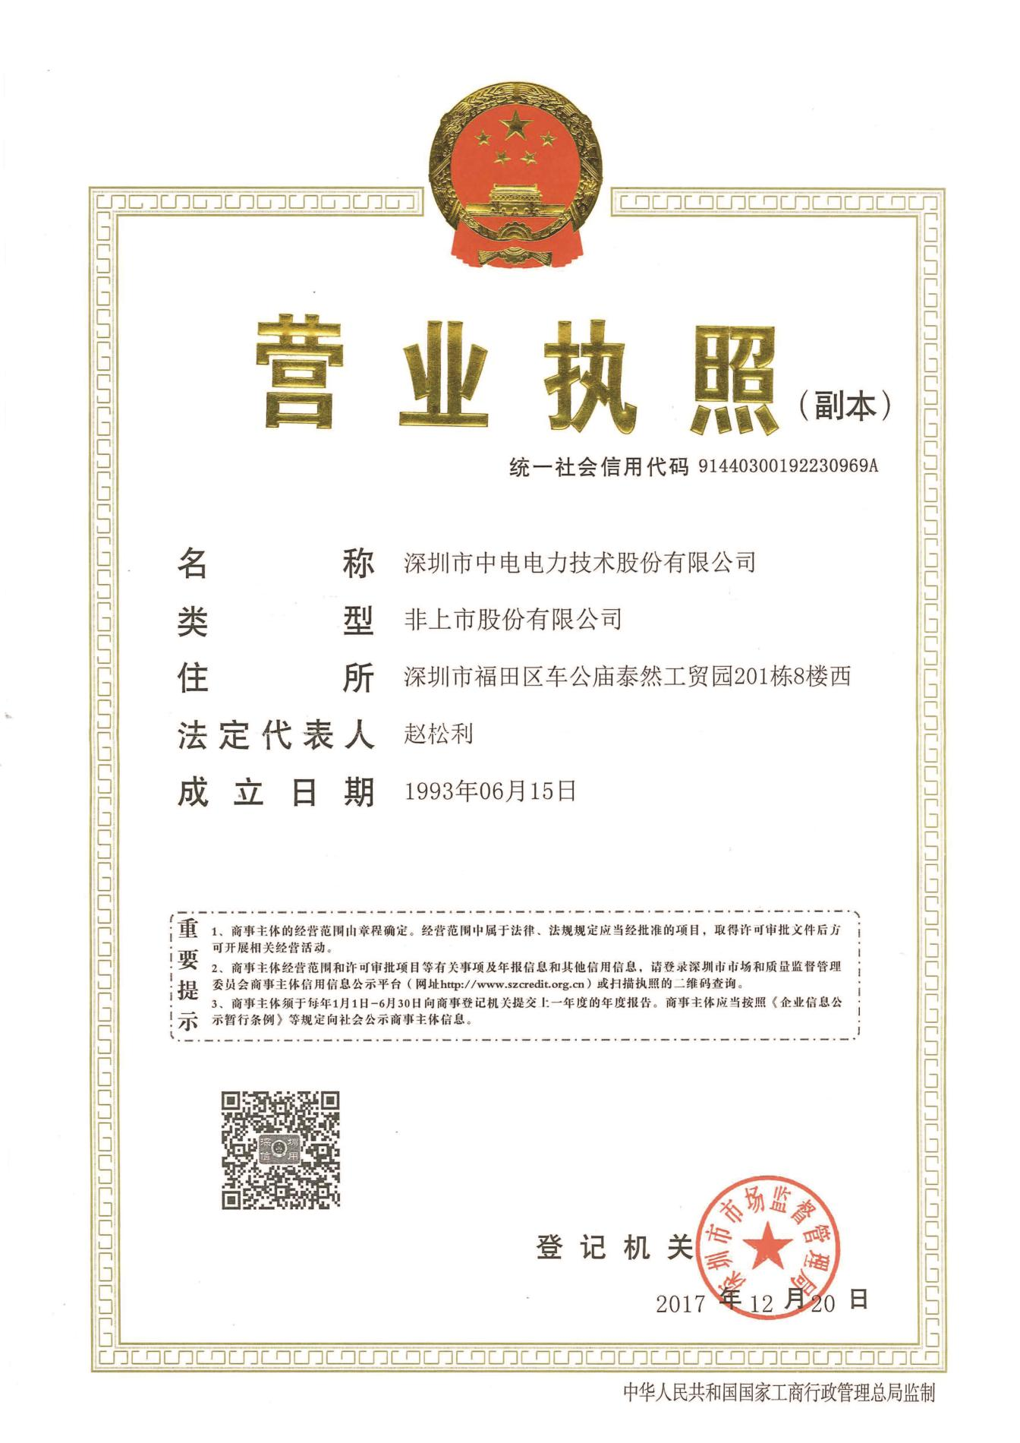
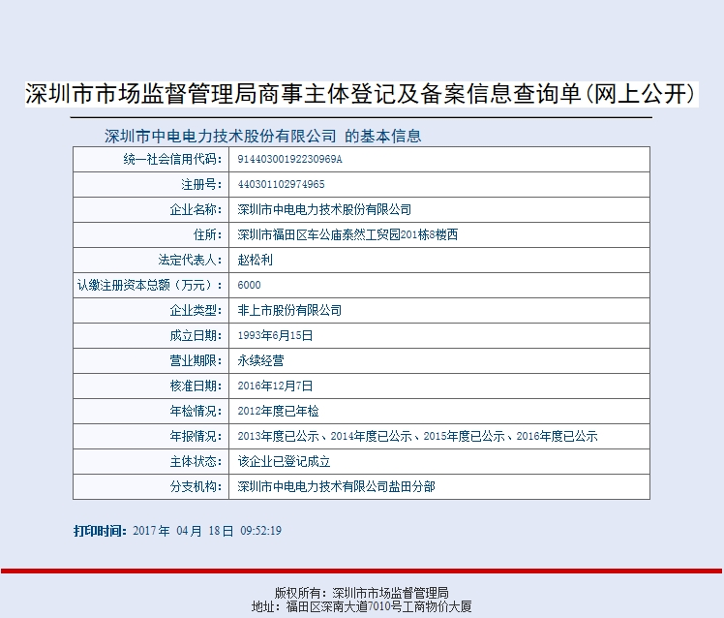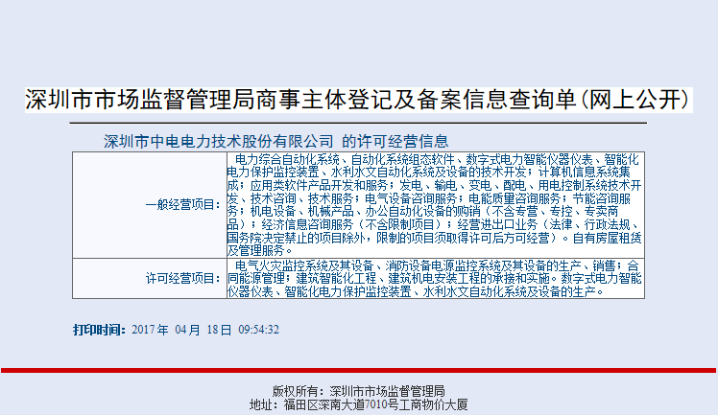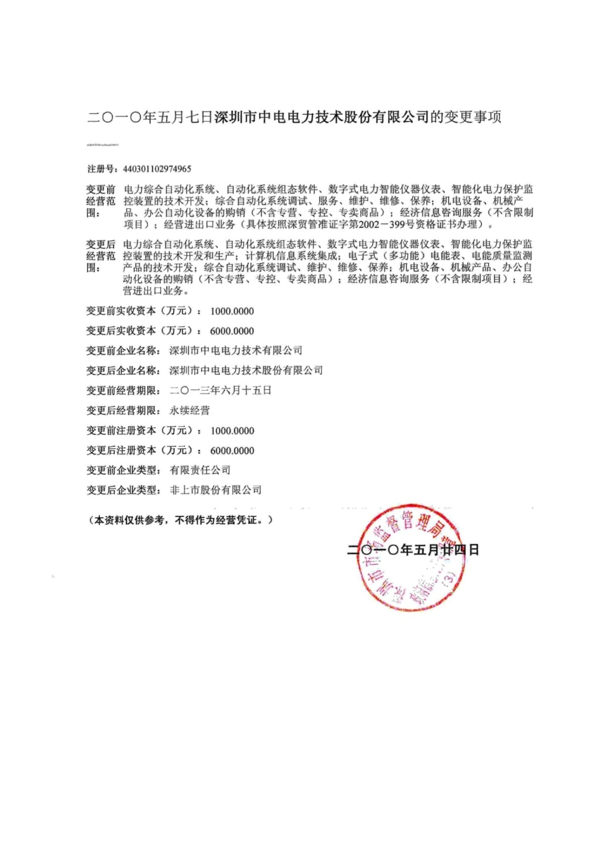

3、企业主要资质等级证书及年检证明影印件

（1）信息系统集成及服务资质证书贰级
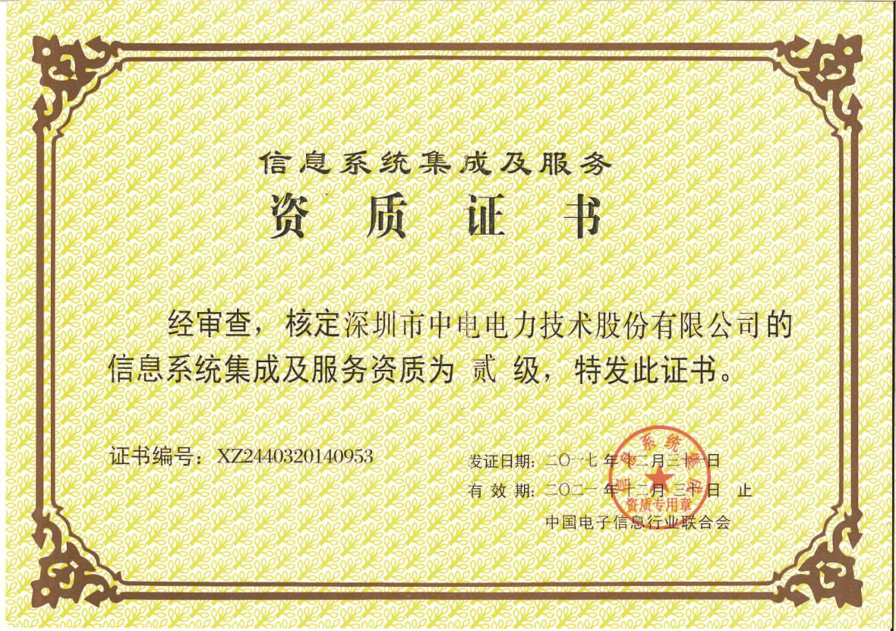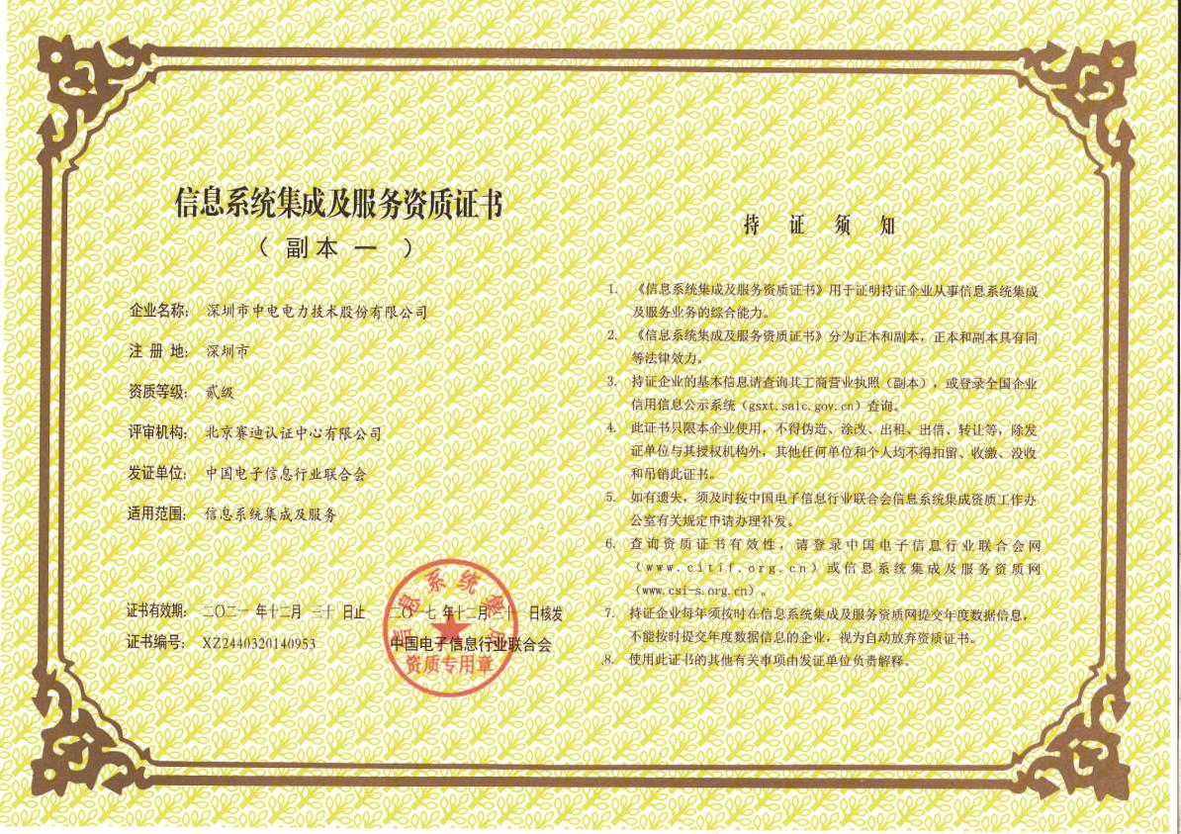

（2）信息系统运行维护分项资质叁级
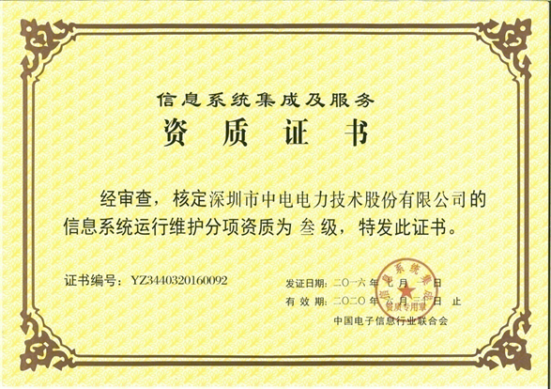
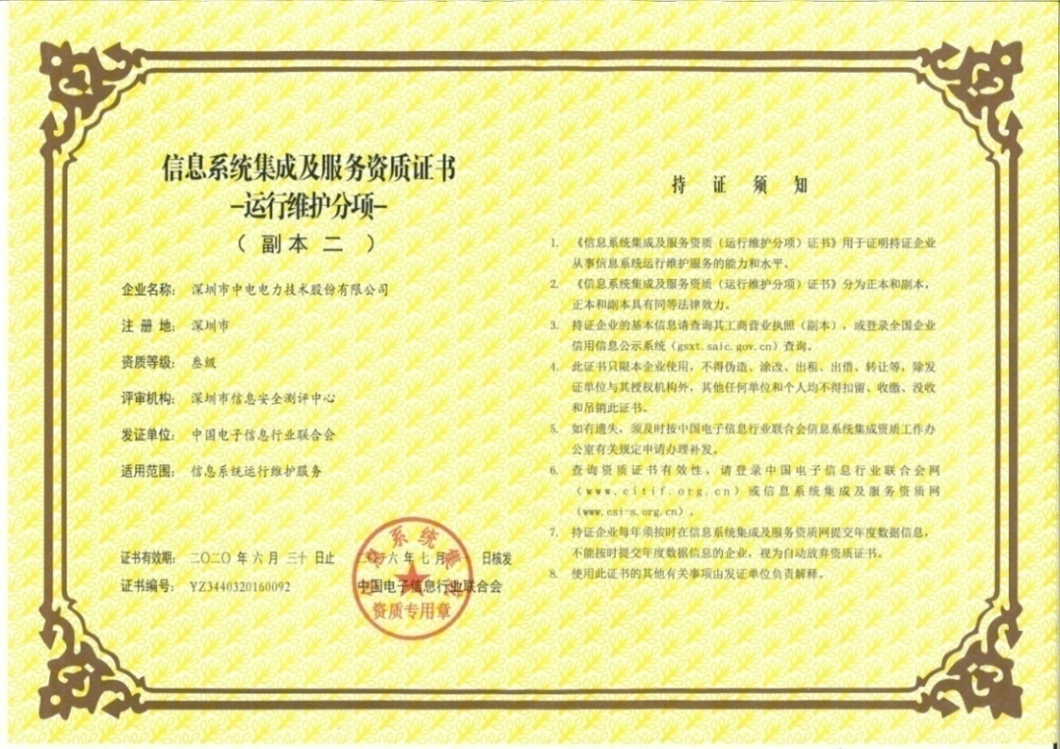

（3）美国CMMI研发管理体系认证证书
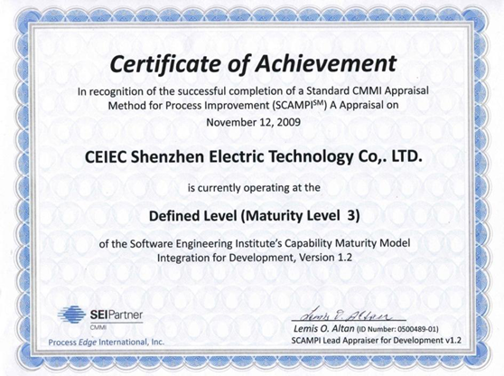

（4）电子与智能化工程专业承包贰级、建筑机电安装工程专业承包叁级
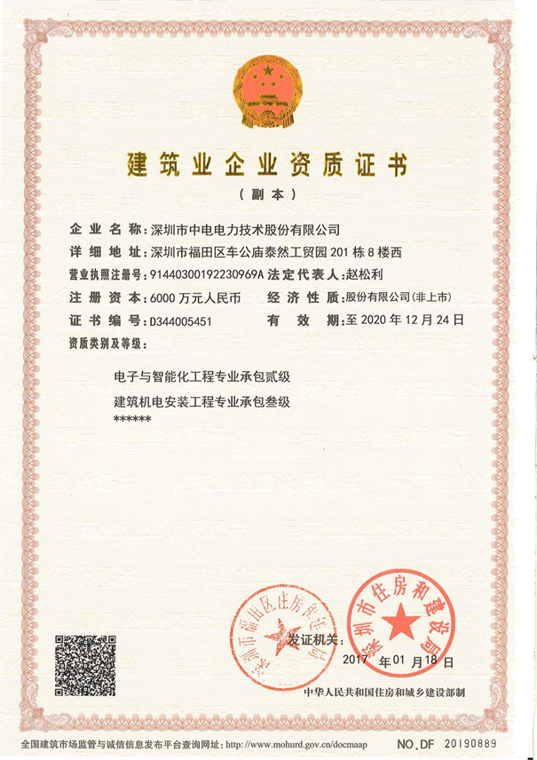

（5）工业领域电力需求侧管理服务机构一级资质
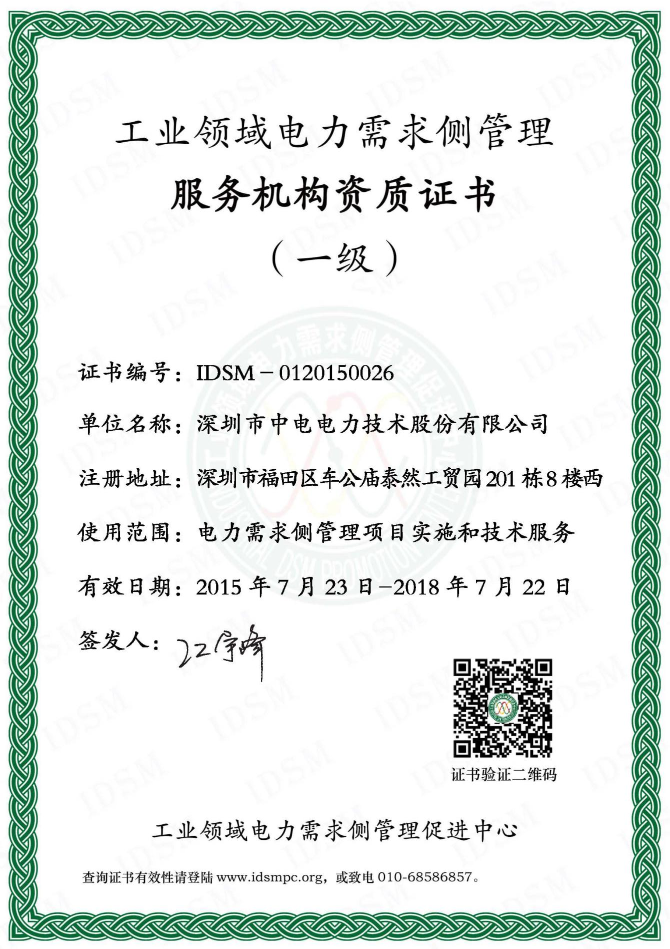

4、安全生产许可证
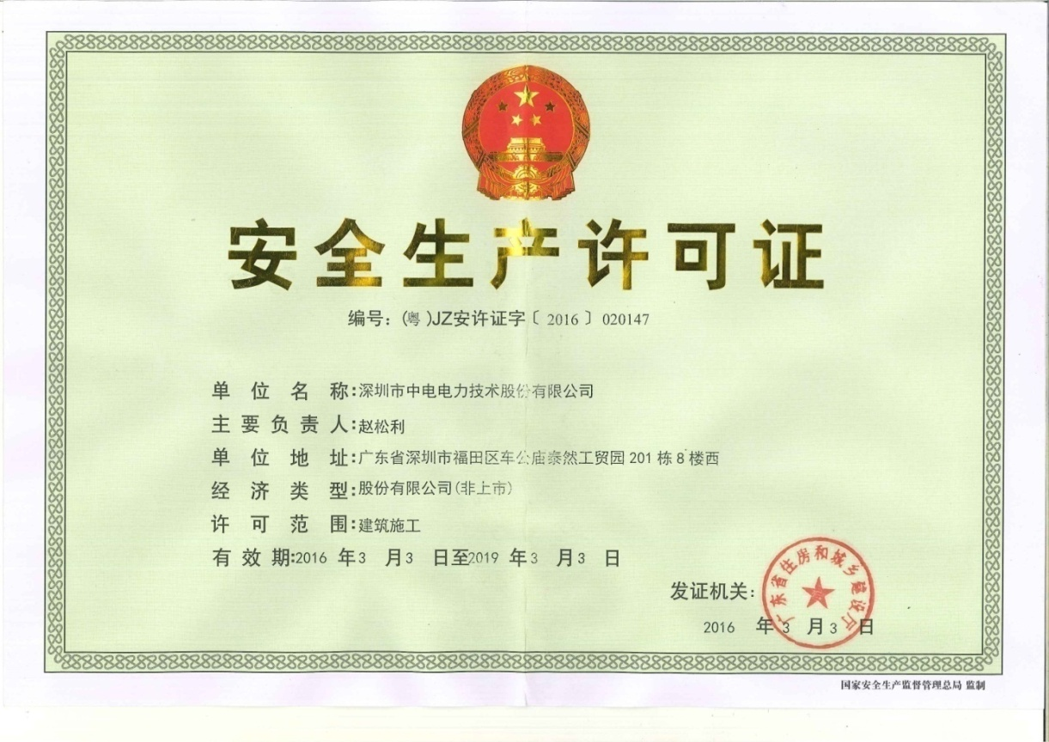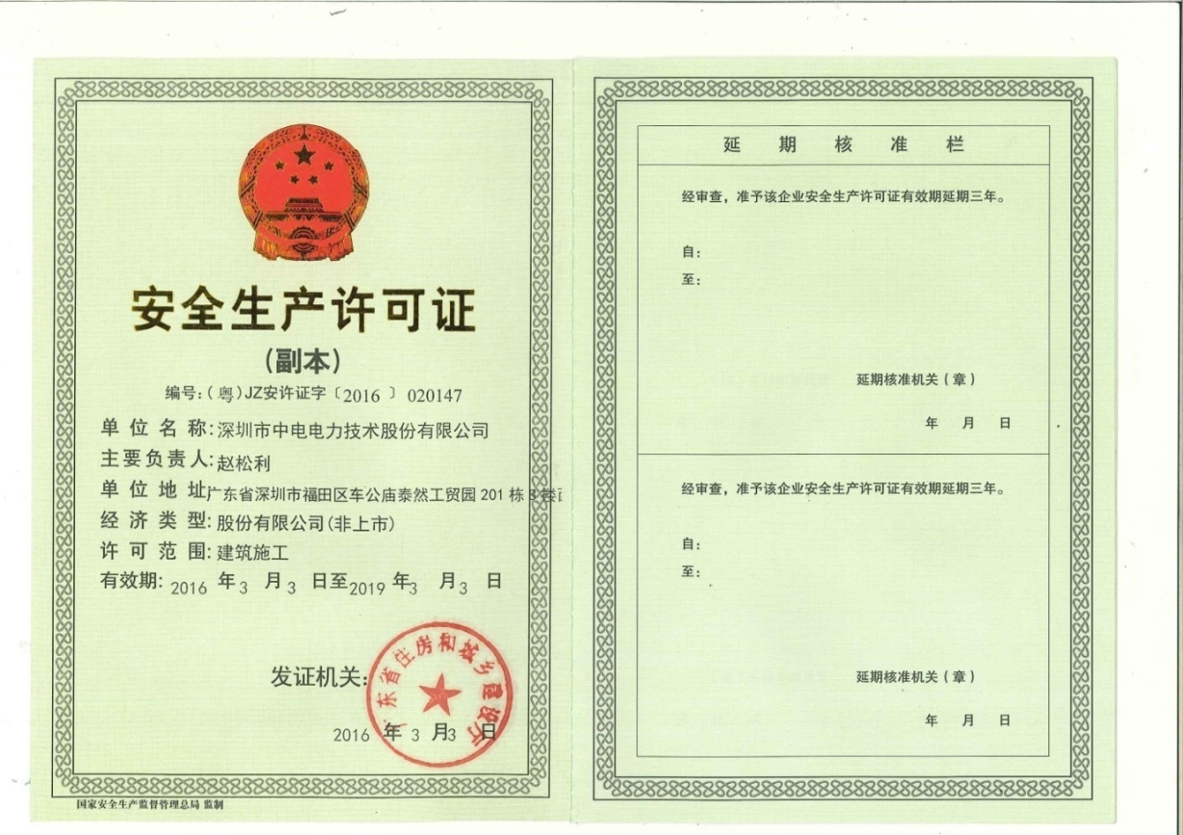

5、质量保证体系认证证书原件影印件

（1）ISO9001质量管理体系认证证书
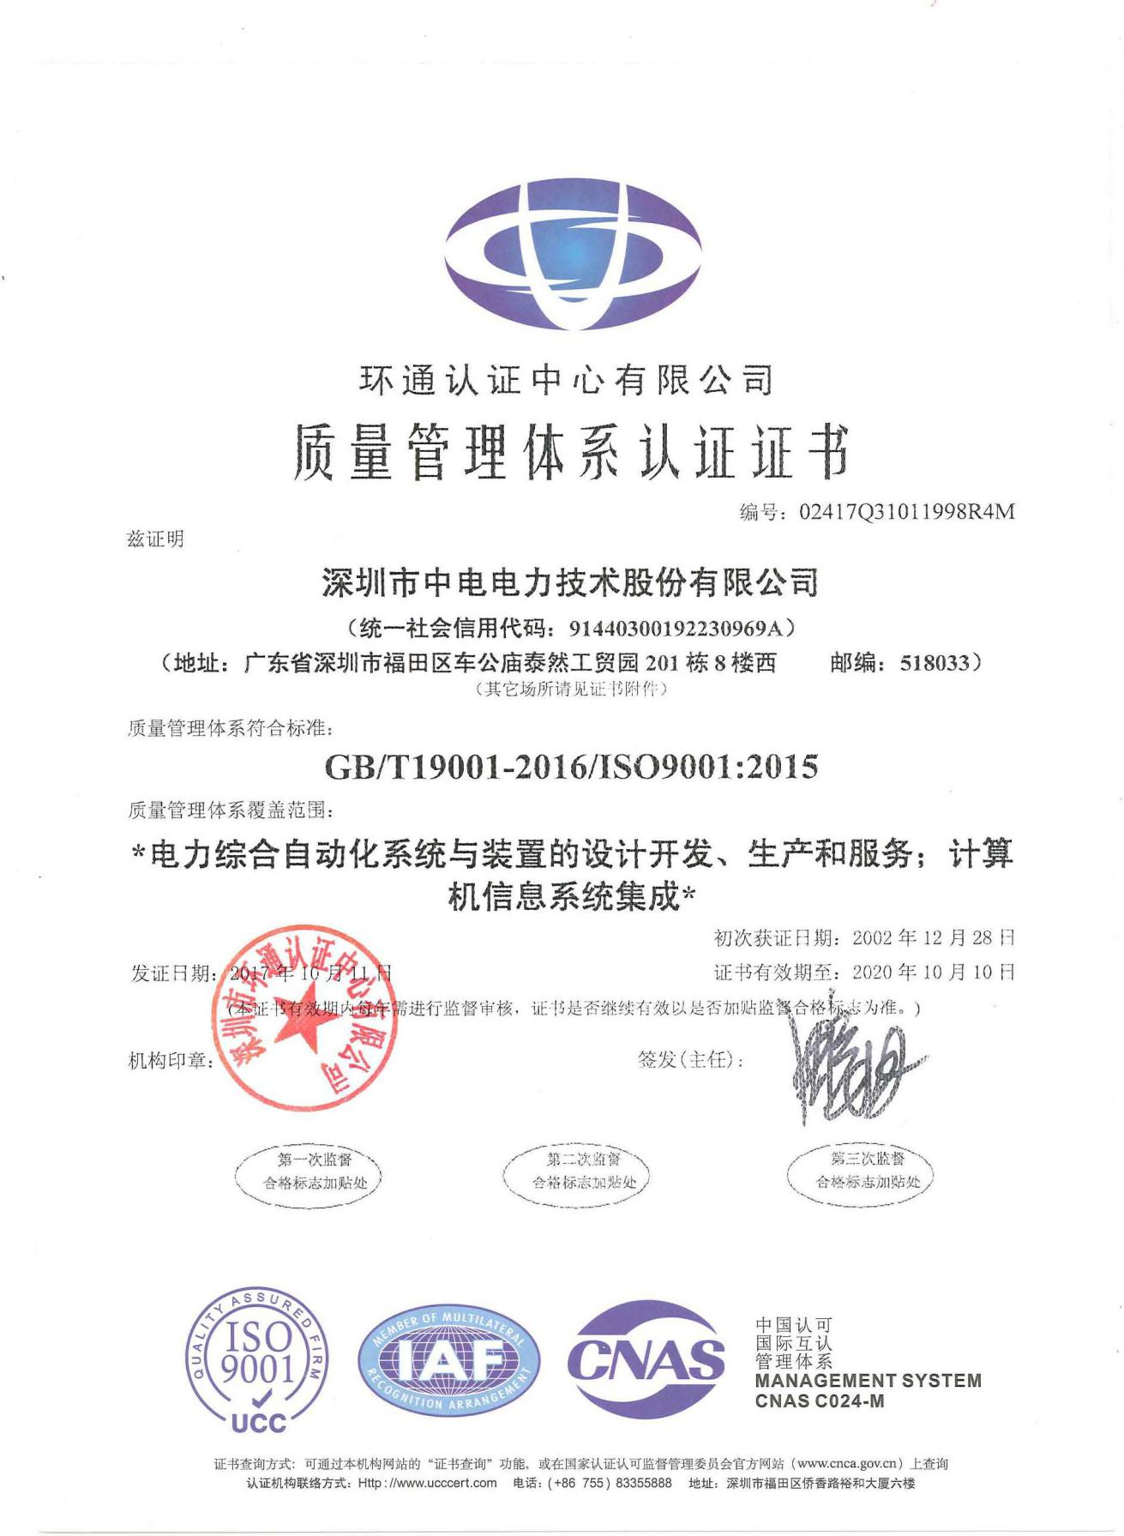

（2）ISO14001环境管理体系认证证书
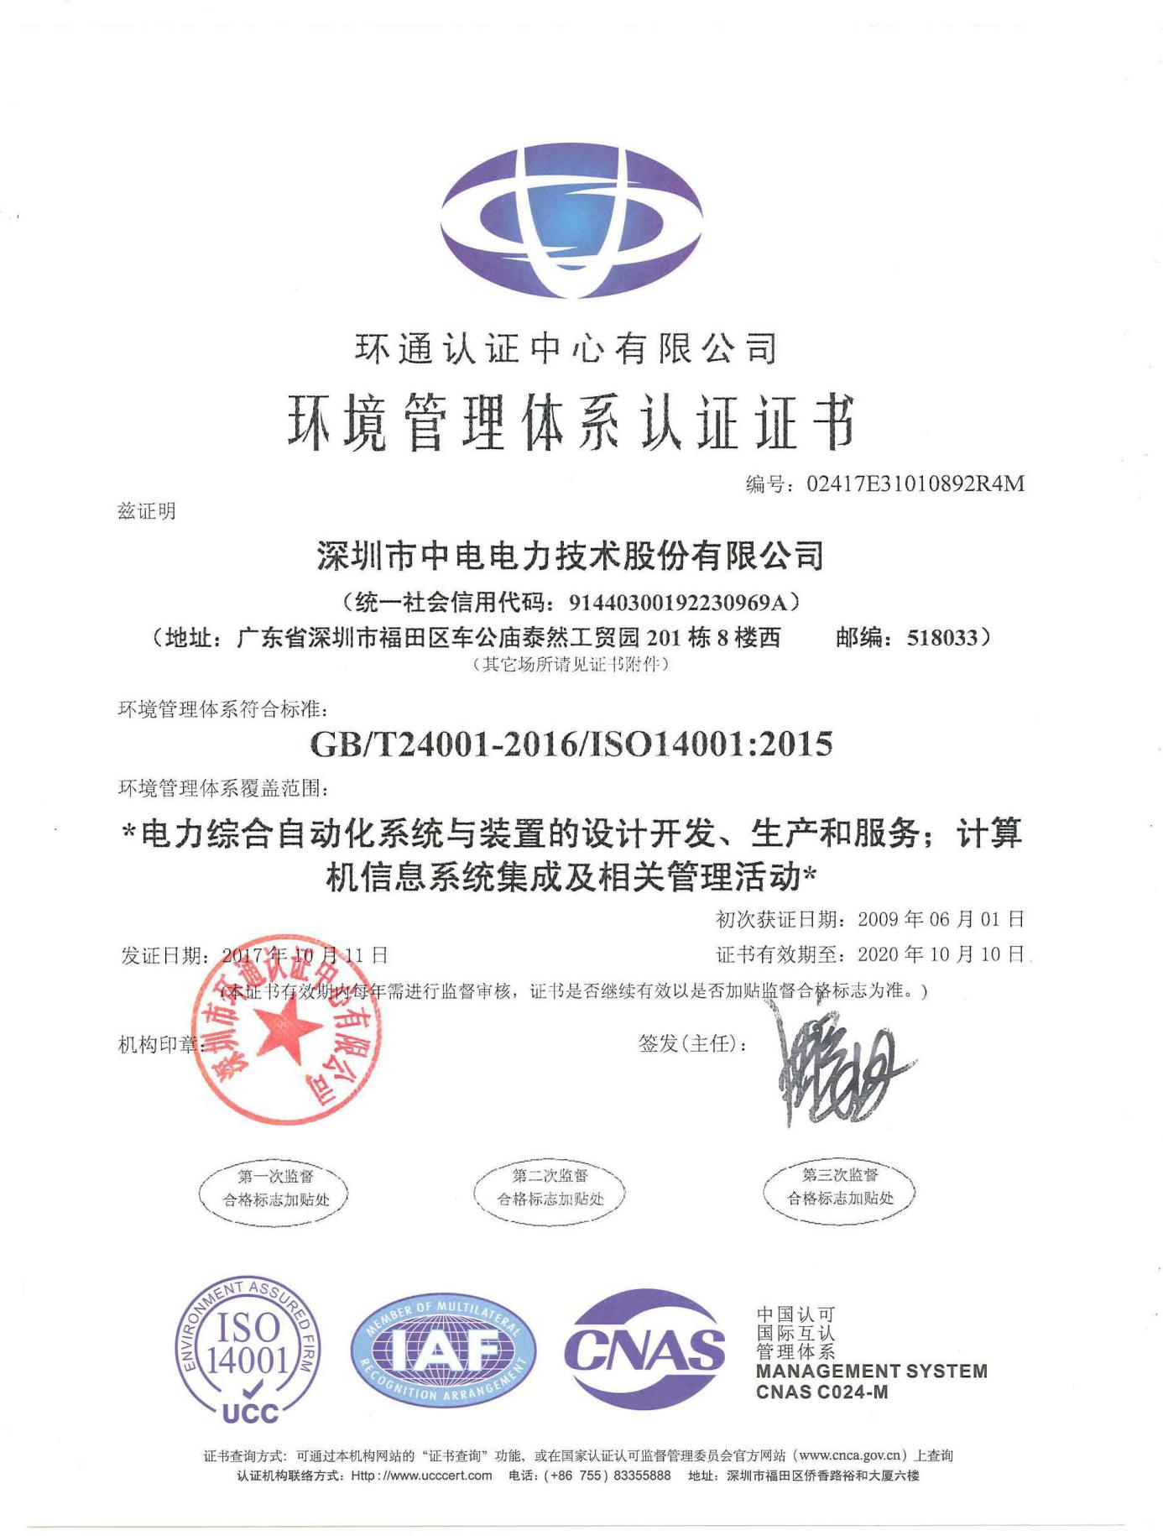

（3）OHSAS职业健康安全管理体系认证证书
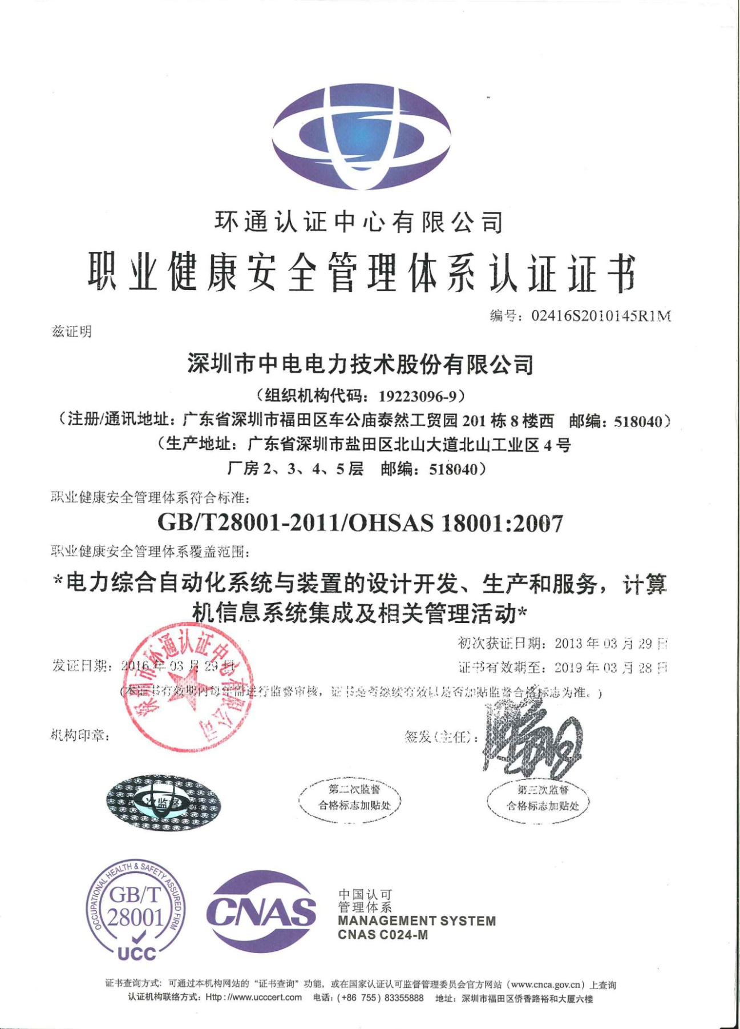

6、企业信誉

（1）银行资信证明
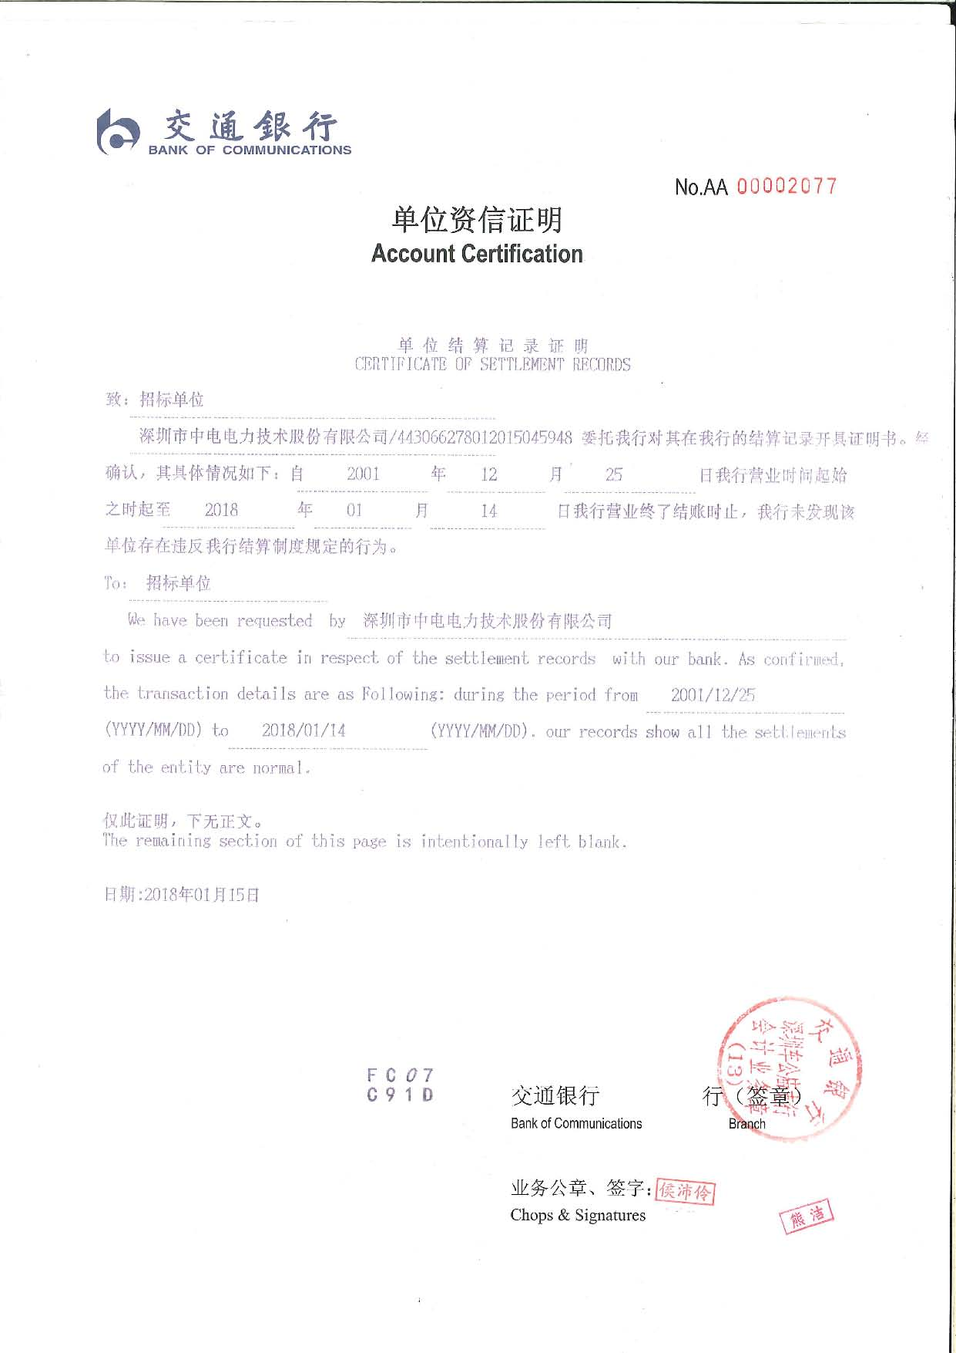

（2）企业信用等级证书（AAA级）
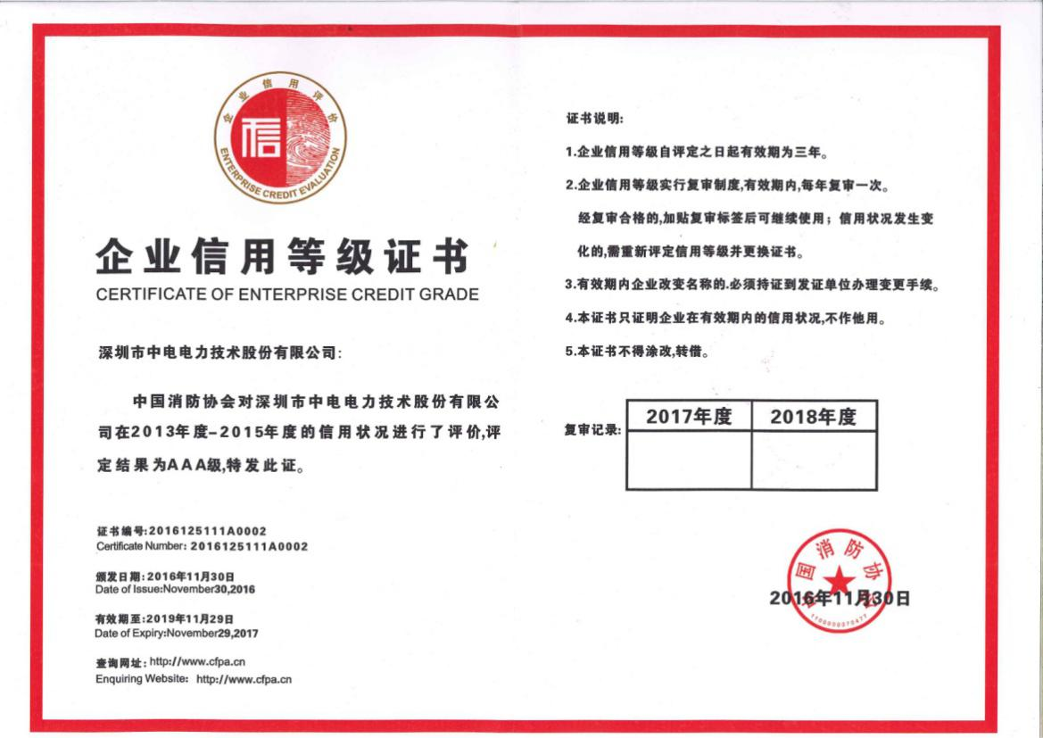

（3）广东省守合同重信用企业
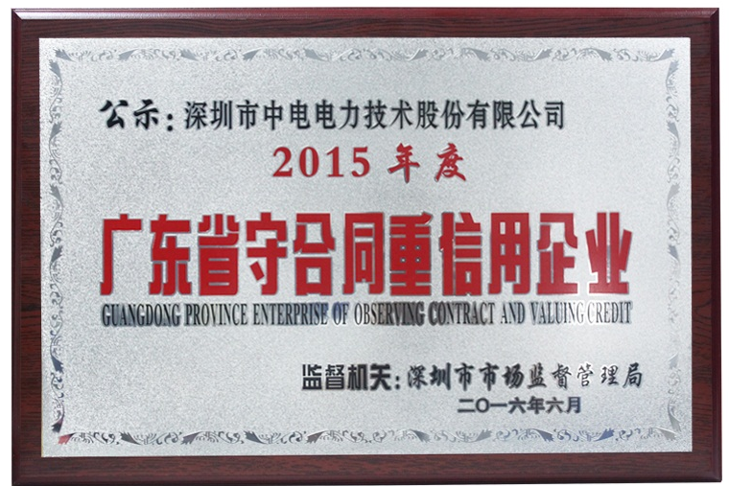

（4）律师事务所出具的近三年诉讼情况说明
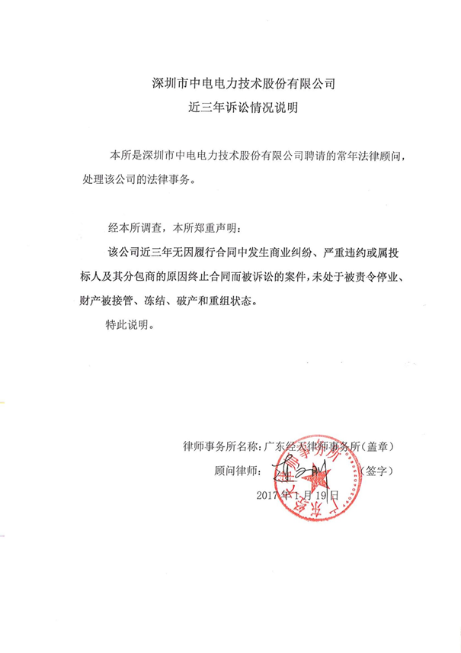

7、企业荣誉、认定及获奖情况

（1）高新技术企业认定证书
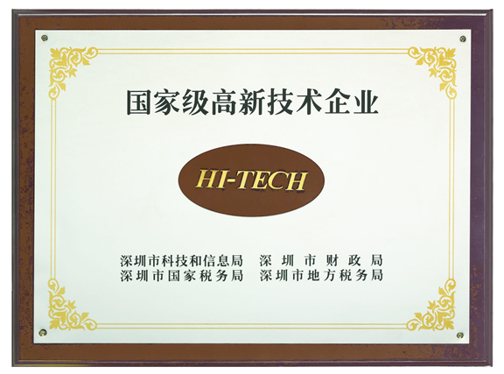

（2）软件企业认定证书
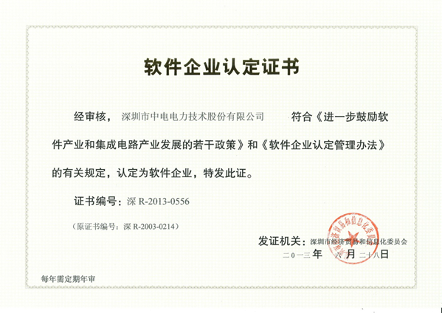

（3）全国输配电技术协作网配电自动化专业技术委员会单位
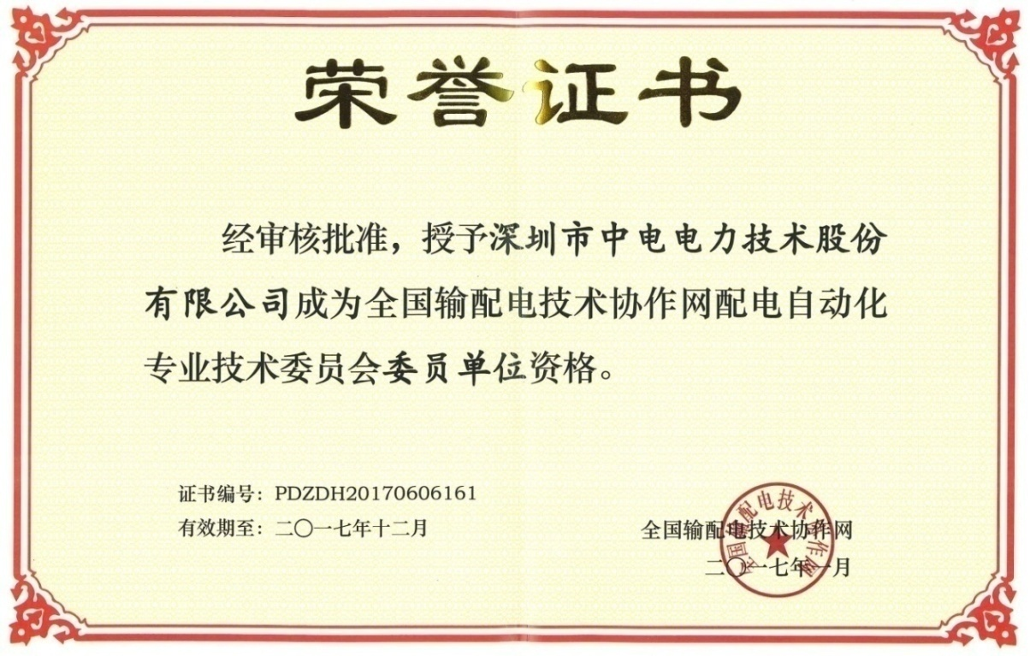

（4）电能质量及柔性输电标准化委员会委员证书
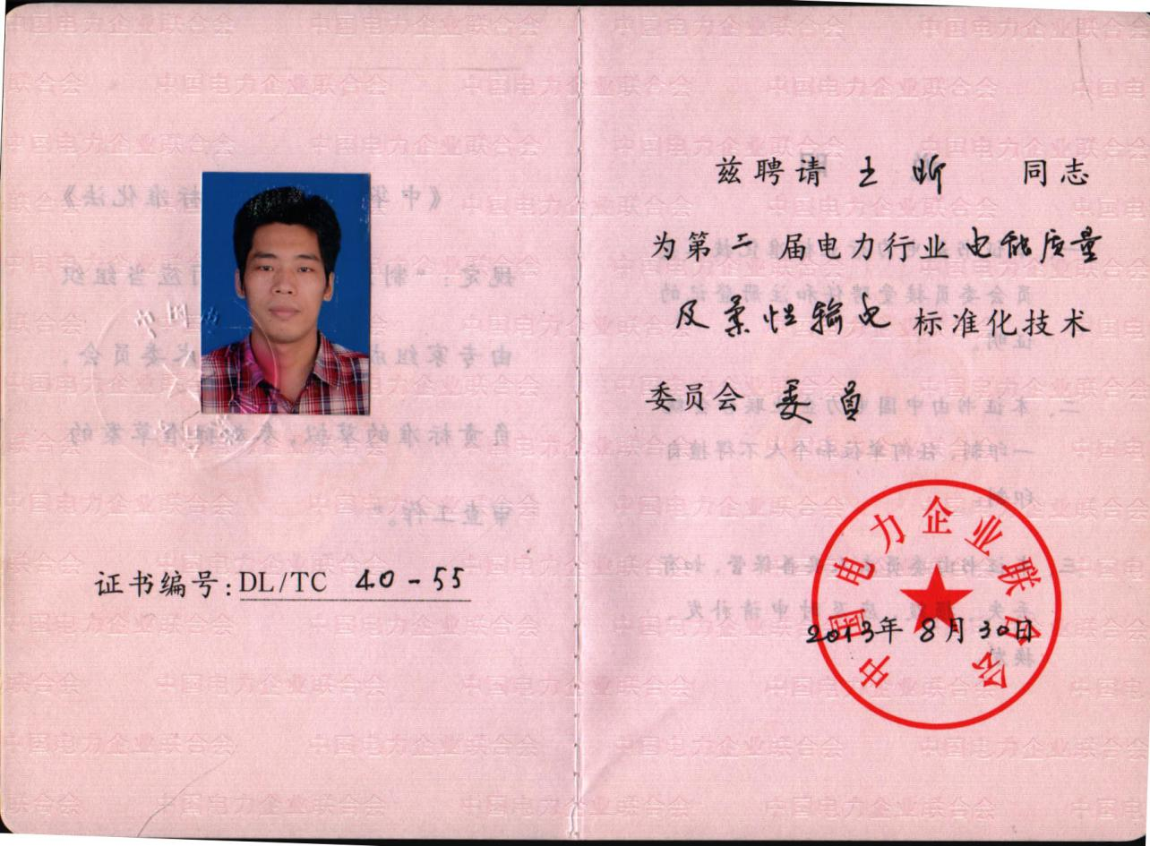

（5）配电自动化专业技术委员会委员单位
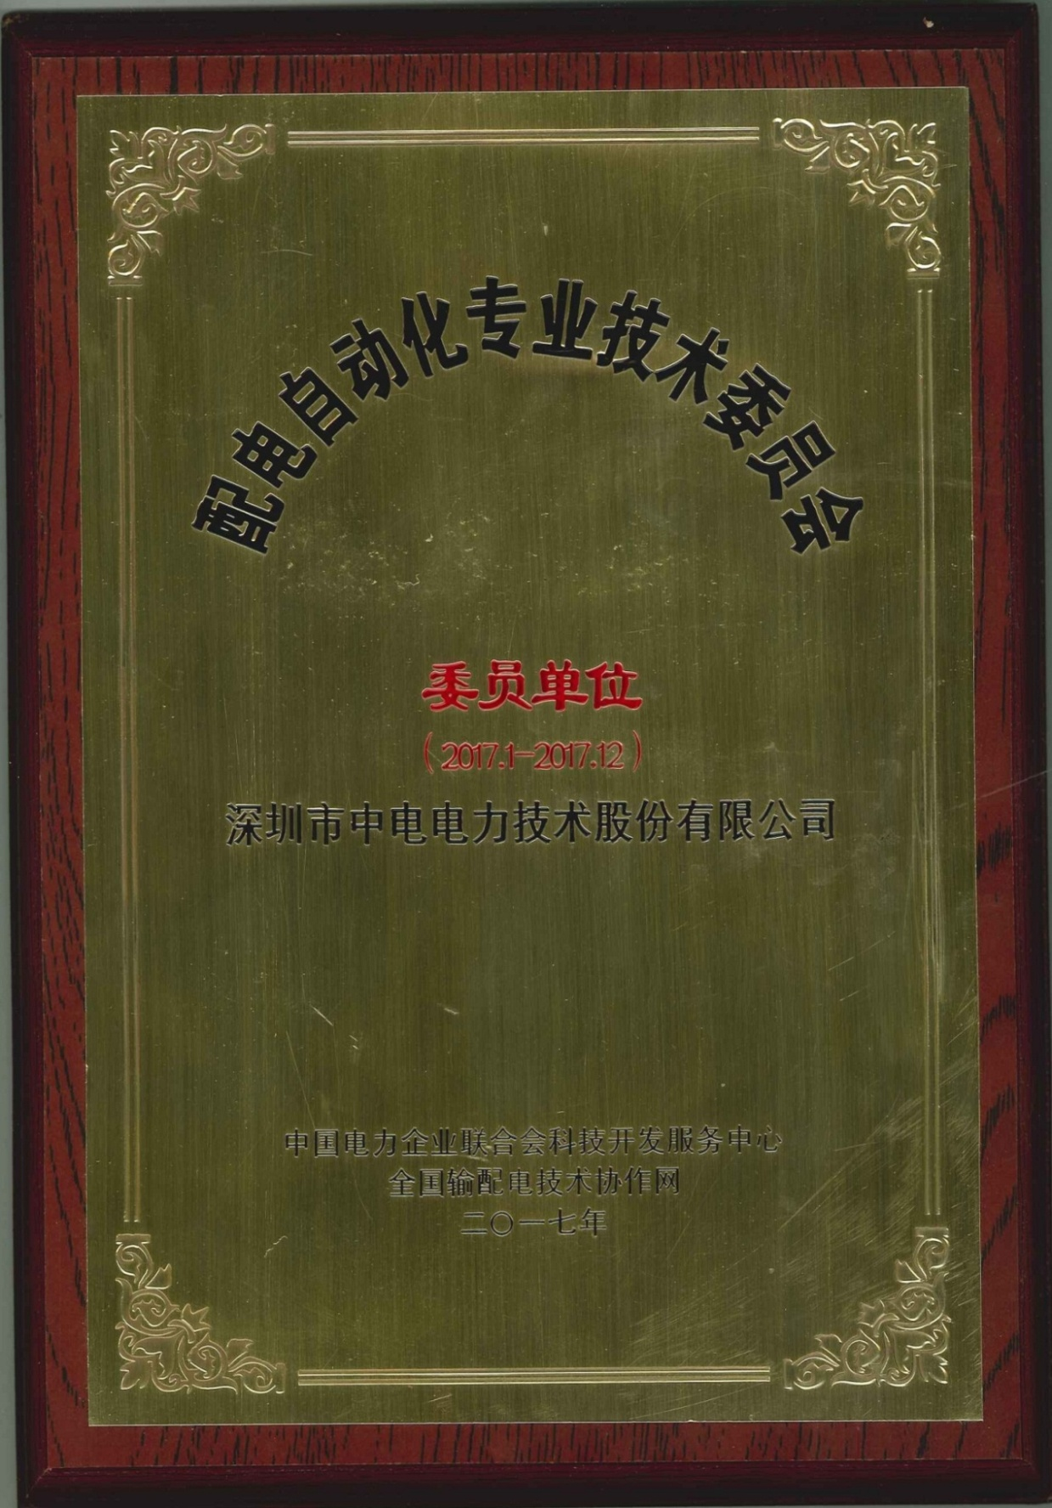

（6）第一届标委会优秀合作企业（电力行业电能质量及柔性输电标准化技术委员会）
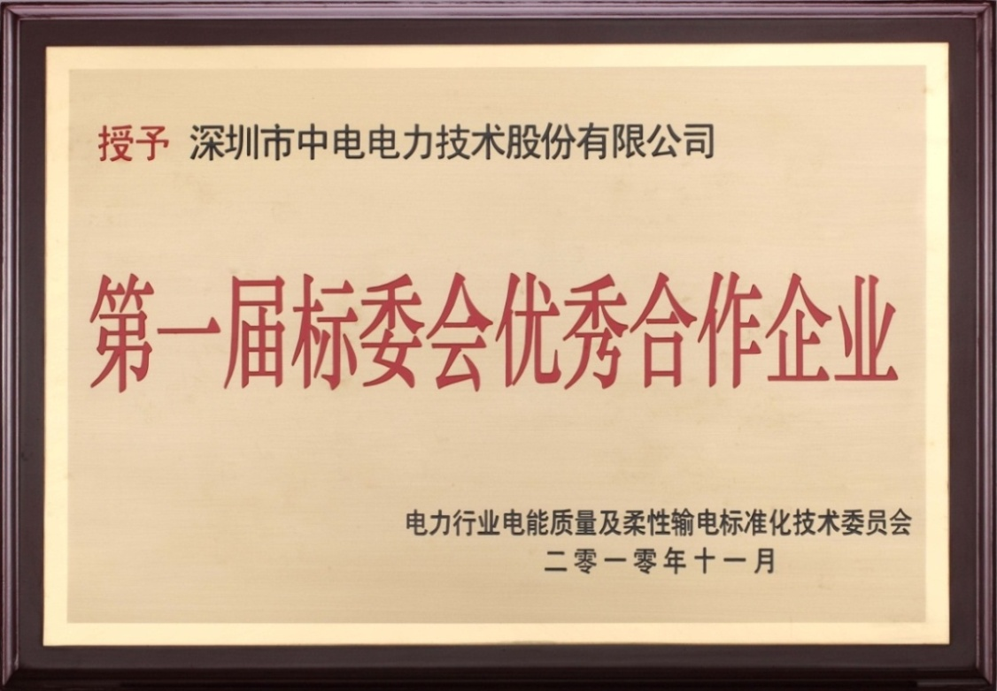

（7）广东电网公司科学技术奖励
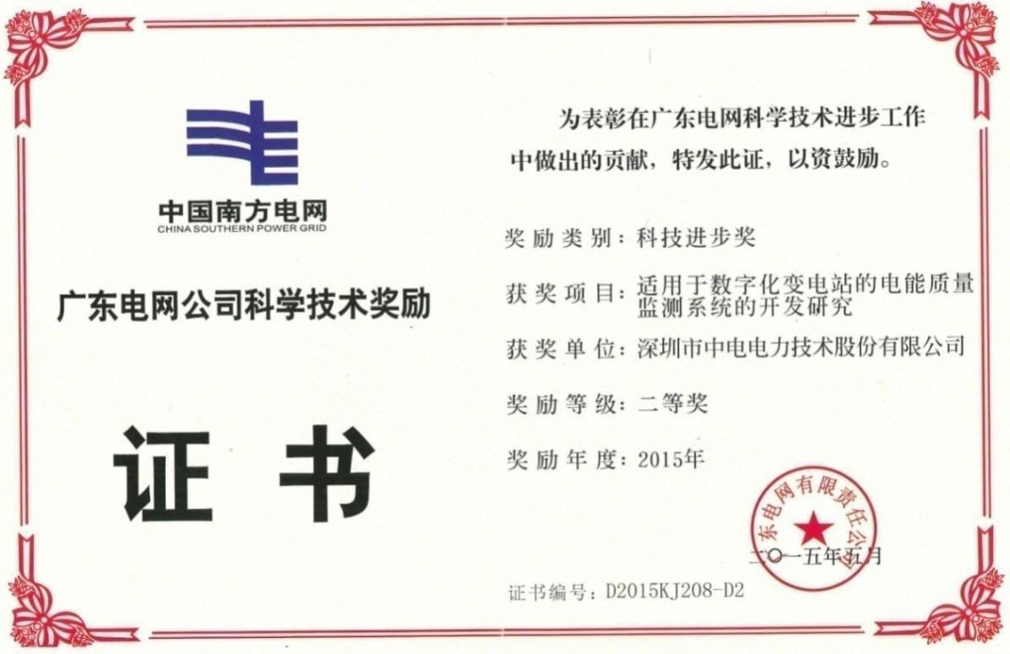

（8）广东省科学技术奖励证书
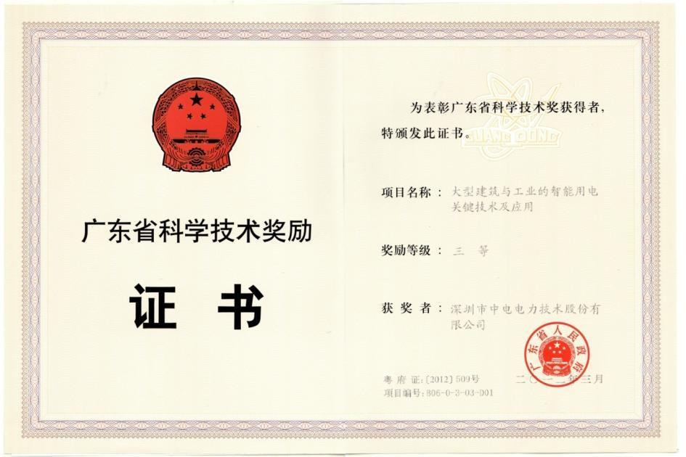

（9）广东省最佳自主品牌
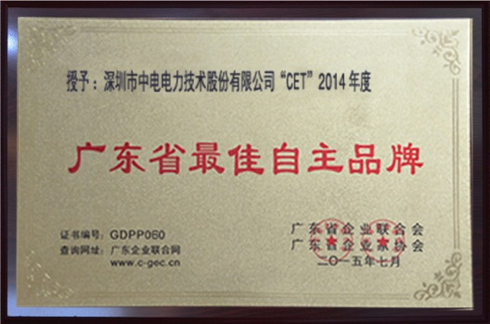

（10）广东省品牌培育贡献奖
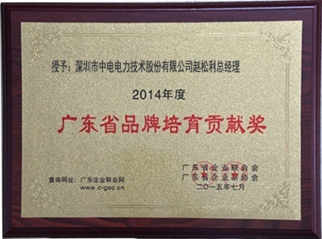

（11）广州供电局科技进步奖
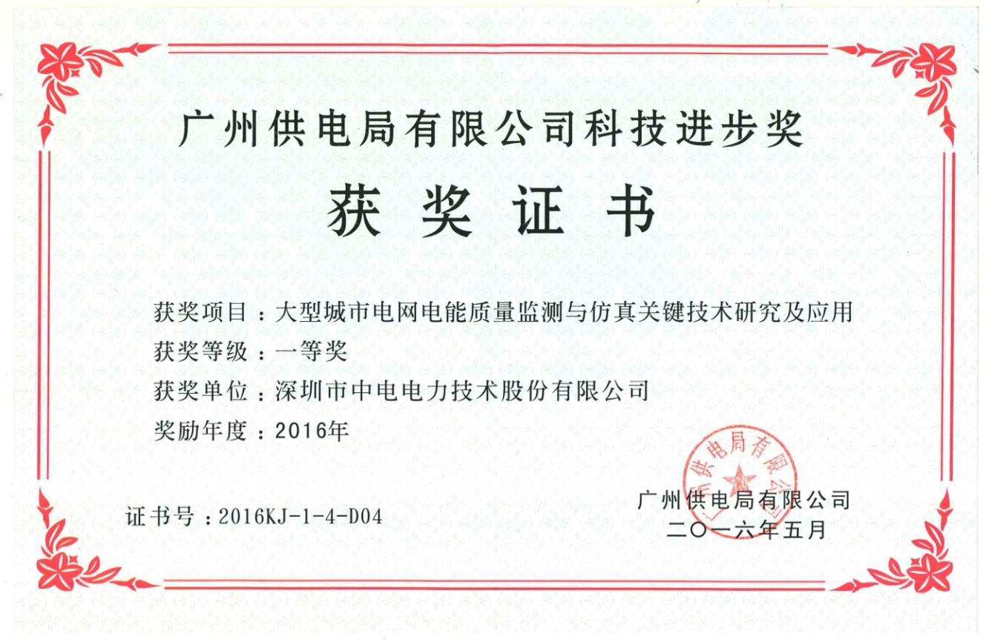

（12）深圳市科技进步奖
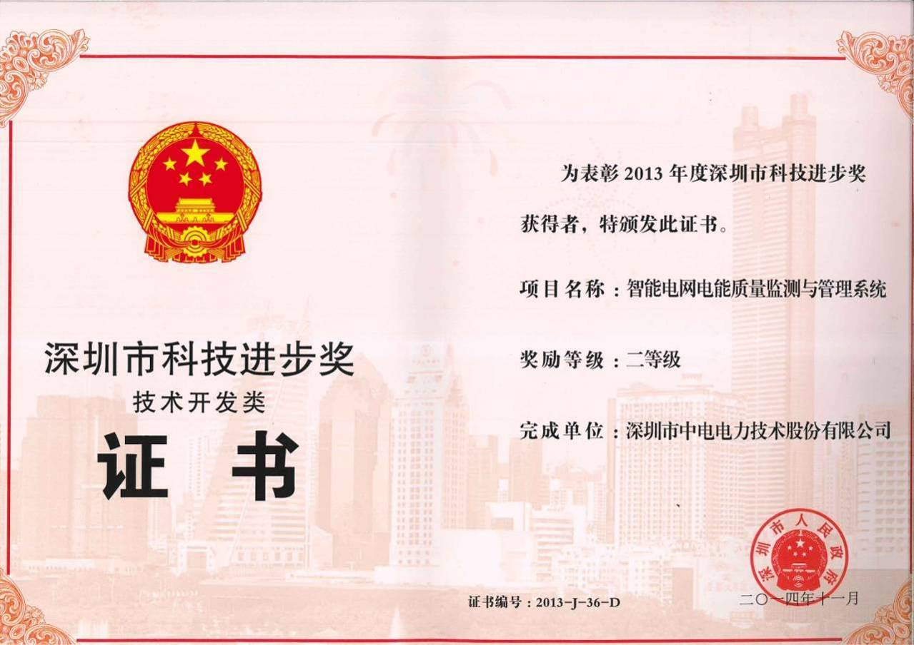
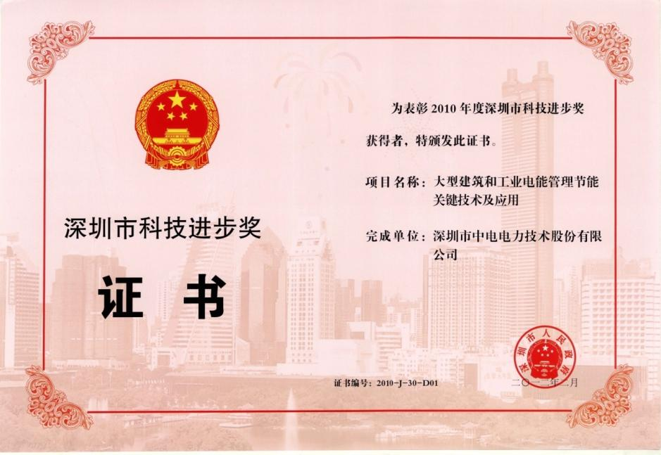
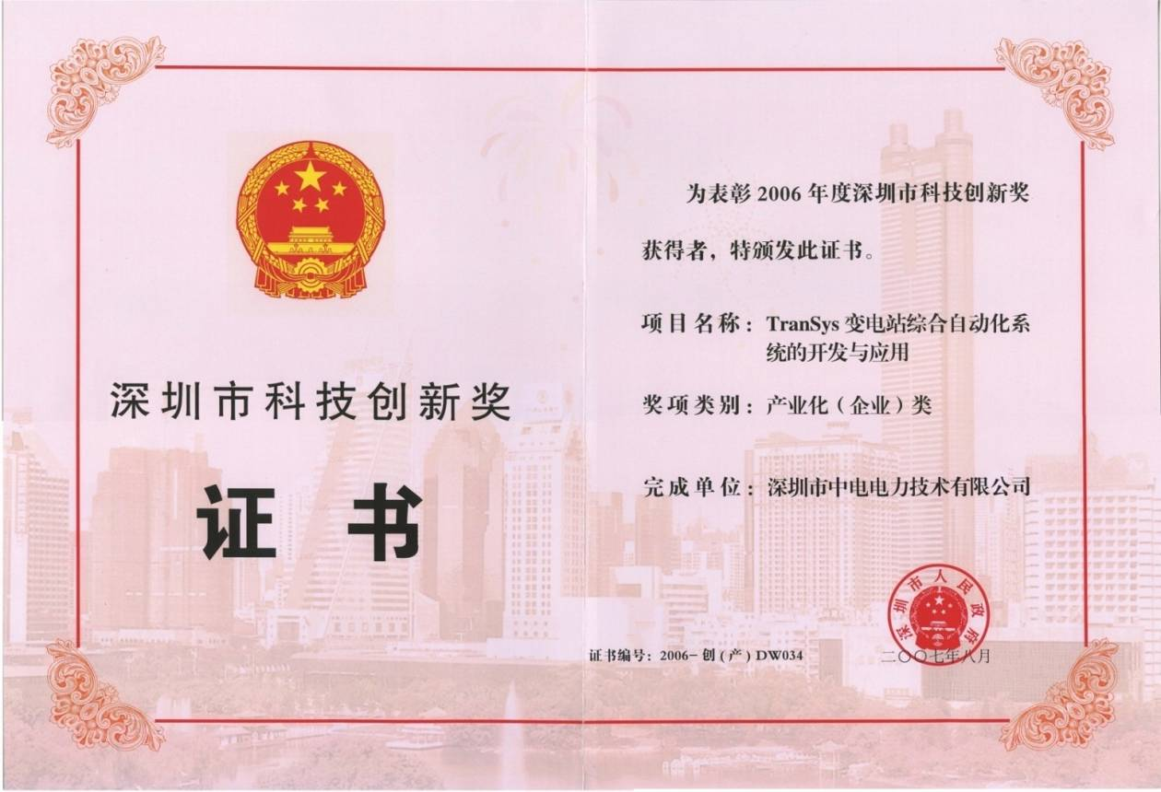

（13）2012年（第一届）广东省软件业务收入前百强
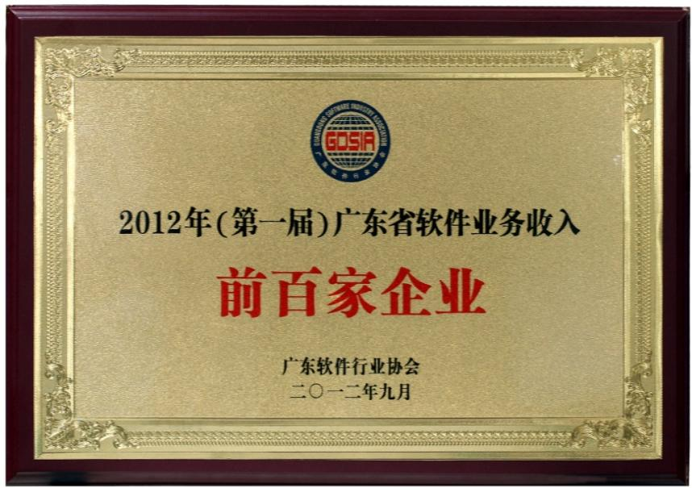

（14）2013-2012年度深圳市重点软件企业
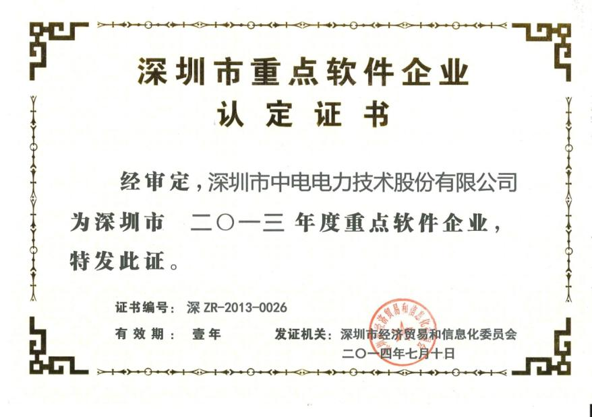
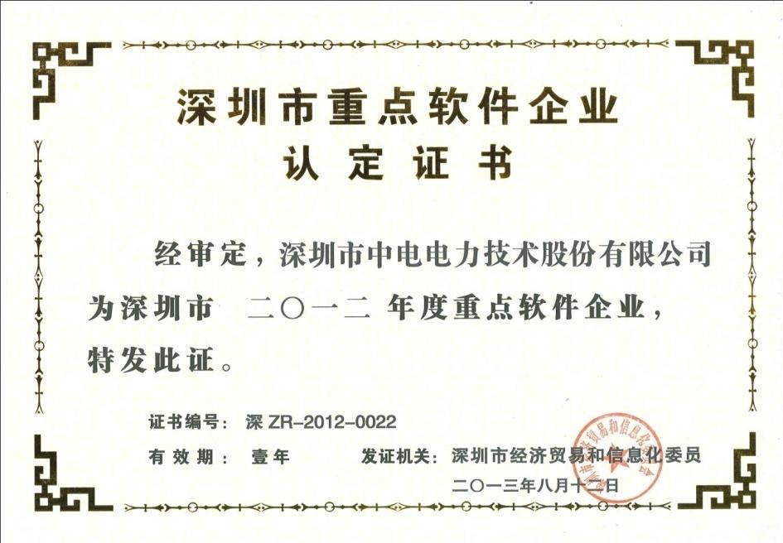

（15）中国国际高新技术成果交易会优秀产品奖
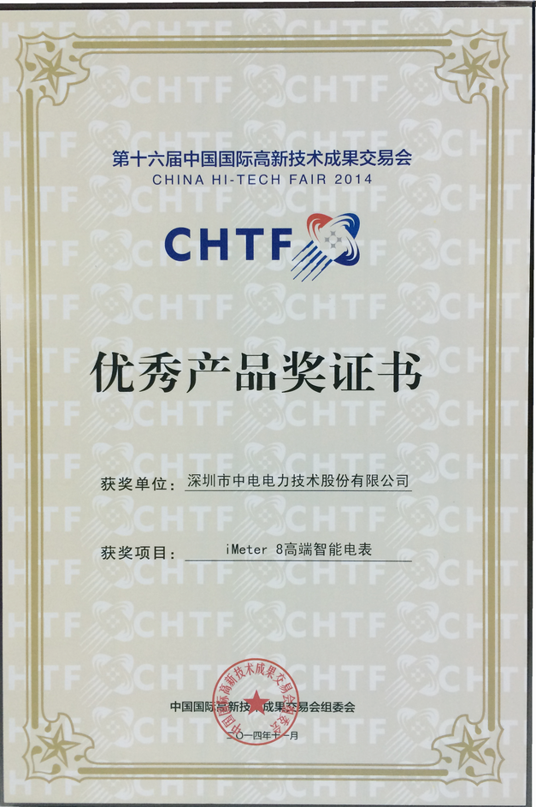
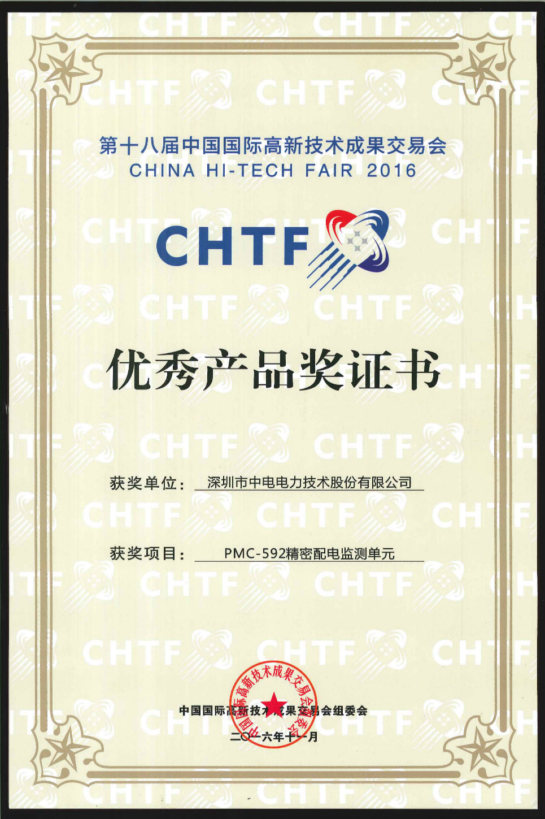

（16）中国仪器仪表学会优秀产品奖
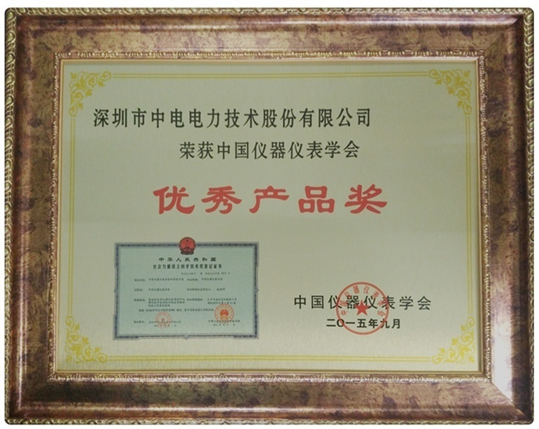

（17）中国仪器仪表行业协会会员证书
